Đón đoàn kiểm tra công tác Thư viện của Phòng giáo dục quận Long Biên

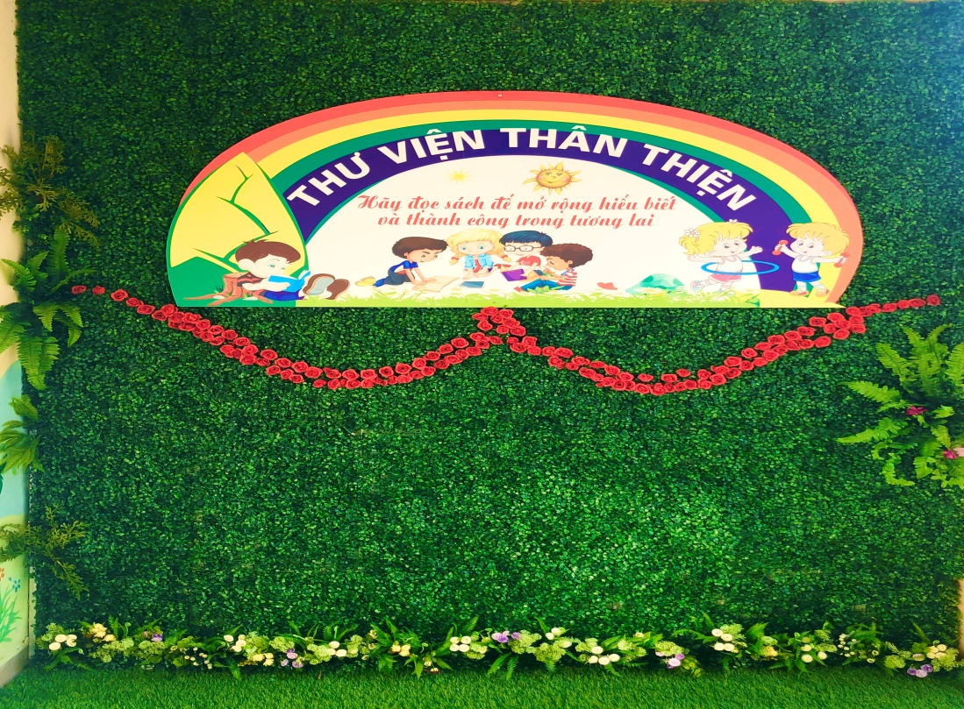
Thực hiện nhiệm vụ năm học 2019 - 2020, ngày 11/12/2019, trường TH Ngọc Lâm rất vinh dự được Phòng GD&ĐT quận Long Biên về kiểm tra, thẩm định thư viện xuất sắc.
Tham gia đoàn kiểm tra có đồng chí Nguyễn Đà Giang – Chuyên viên Phòng GD&ĐT quận Long Biên . Đại diện nhà trường có đồng chí Bùi Thị Thu Hằng – Hiệu trưởng
Sau khi tiến hành kiểm tra hồ sơ sổ sách về công tác thư viện theo đúng 5 tiêu chuẩn của thư viện xuất sắc, đoàn đã ghi nhận những điểm mạnh, điểm mới của nhà trường trong công tác thư viện như:
- Thư viện có hệ thống cơ sở vật chất đồng bộ; có phòng đọc cho cán bộ giáo viên và phòng đọc của học sinh riêng biệt với tổng diện tích lên đến trên 200m²
- Thư viện được vệ sinh sạch sẽ, sắp đặt gọn gàng, ngăn nắp có đầy đủ các loại sách, báo tạp chí theo đúng quy định. Các loại sách đảm bảo số lượng theo tiêu chuẩn và được đăng ký, phân loại theo nghiệp vụ một cách khoa học.
- Trong năm học này thư viện nhà trường đã đầu tư, xây dựng thêm không gian đọc thân thiện cho học sinh với mô hình xanh, sạch, đẹp và gần gũi với lứa tuổi của các em thu hút học sinh đến với thư viện ngày một nhiều hơn.
Bên cạnh đó, đoàn cũng đánh giá cao các hoạt động thư viện mà nhà trường tổ chức với rất nhiều hình thức phong phú, hấp dẫn lôi cuốn các em học sinh và ban phụ huynh các lớp.
Với những kết quả như trên thư viện trường đã được đoàn đánh giá 99/100 điểm và tiếp tục giữ vững danh hiệu thư viện xuất sắc . Qua buổi kiểm tra, nhà trường xin gửi lời cảm ơn chân thành nhất tới những ý kiến đóng góp quý báu của đoàn và quyết tâm sẽ phát huy tối đa những ưu điểm đã có để thư viện nhà trường ngày càng được phát triển hơn.

Một số hình ảnh của buổi đón đoàn kiểm tra công tác Thư viện của trường Tiểu học Ngọc Lâm:


